ALUNO (A):

DATA DA PROVA: / / 2021
LISTA DE RECUPERAÇÃO – MATEMÁTICA

SÉRIE: 2º ANO

TURMA: A 4º BIMESTRE

PROFESSOR (A): BRUNO
Nota:

Nº DE QUESTÕES:
16

- Preencha o cabeçalho de forma legível e completa.
- A interpretação das questões faz parte da avaliação.
- Certifique-se de que, em cada questão, todo o desenvolvimento e as operações estejam explícitos, o não cumprimento do item anulará a questão.
- Utilize somente caneta de tinta azul ou preta. Prova feita a lápis não será corrigida e não terá direito à revisão.
- Serão anuladas as avaliações em que forem constatados: termos pejorativos ou desenhos inadequados.
- Procure cuidar da boa apresentação de sua prova (organização, clareza, letra legível).
- As respostas com rasuras e/ou líquido corretor não serão revisadas e nem aceitas.
- Não é permitido ter celulares e/ou objetos eletrônicos junto ao corpo, sobre a carteira ou com fácil acesso ao aluno durante a realização da avaliação, sob pena de sua anulação.
- Em caso de “cola” a prova será anulada e zerada imediatamente pelo professor ou fiscal de sala.
INSTRUÇÕES

- Uma pesquisa entre 100 pessoas a respeito do consumo de uma marca de detergente teve o seguinte resultado.

Uso o produto | Número de respostas
Sim | 52
Não | 48

Considere a tabela de frequências que apresenta as colunas frequência absoluta, frequência relativa e frequência relativa percentual. A frequência relativa do “sim” e a frequência relativa percentual do “não” são, respectivamente, iguais a:

  - 0,26 e 24%
  - 0,52 e 48%
  - 0,52 e 24%
  - 0,52 e 52%
  - 0,26 e 48%

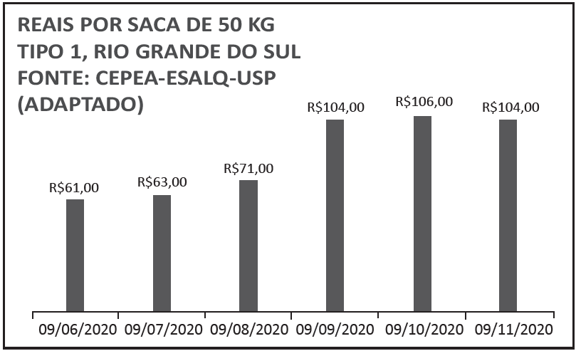
- (UNIFOR CE) Essencial na mesa da família brasileira, o preço do arroz disparou nos supermercados brasileiros, sobretudo nos últimos meses. Levantamento feito pelo Centro de Estudos Avançados em Economia Aplicada (Cepea), da Esalq/USP, mostra a variação de preço no preço da saca de 50 Kg de arroz do tipo 1, no posto indústria Rio Grande do Sul, à vista, nos últimos seis meses.

Disponível em: www.economia.uol.com.br. Acesso em: 10 Nov 2020.

De acordo com as informações do gráfico, o preço médio da saca de 50 kg da saca de arroz, tipo 1, no Rio Grande do Sul, de 09/06/2020 a 09/11/2020 era de, aproximadamente,

  - R$ 64,67.
  - R$ 71,00.
  - R$ 78,83.
  - R$ 84,83.
  - R$ 89,73.
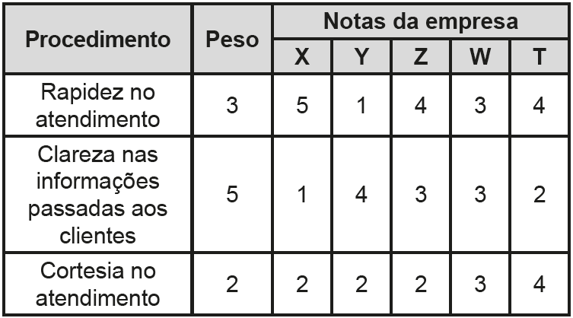
- (ENEM) Com o objetivo de contratar uma empresa responsável pelo serviço de atendimento ao público, os executivos de uma agência bancária realizaram uma pesquisa de satisfação envolvendo cinco empresas especializadas nesse segmento. Os procedimentos analisados (com pesos que medem sua importância para a agência) e as respectivas notas que cada empresa recebeu estão organizados no quadro.

A agência bancária contratará a empresa com a maior média ponderada das notas obtidas nos procedimentos analisados.
Após a análise dos resultados da pesquisa de satisfação, os executivos da agência bancária contrataram a empresa

  - X.
  - Y.
  - Z.
  - W.
  - T.

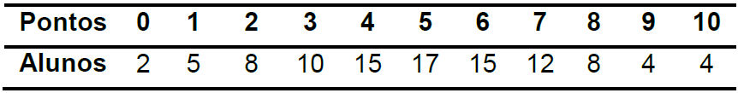
- (UEG GO) A tabela a seguir apresenta a distribuição dos pontos de uma avaliação realizada com 100 alunos.

Analisando-se os dados dessa tabela, a média do número de pontos desses alunos é igual a

  - 5,1
  - 5,2
  - 5,3
  - 5,4
  - 5,5

- (ENEM) O preparador físico de um time de basquete dispõe de um plantel de 20 jogadores, com média de altura igual a 1,80 m. No último treino antes da estreia em um campeonato, um dos jogadores desfalcou o time em razão de uma séria contusão, forçando o técnico a contratar outro jogador para recompor o grupo.

Se o novo jogador é 0,20 m mais baixo que o anterior, qual é a média de altura, em metro, do novo grupo?

  - 1,60
  - 1,78
  - 1,80
  - 1,81
  - 1,79

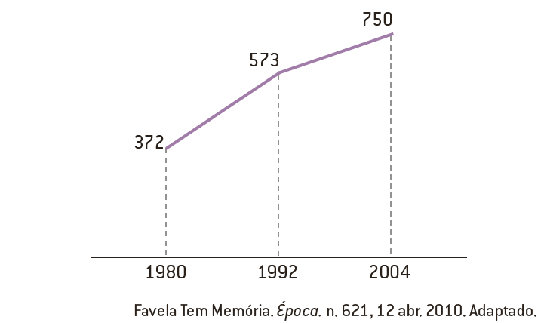
- O gráfico mostra o número de favelas no município do Rio de Janeiro entre 1980 e 2004, considerando que a variação nesse número entre os anos considerados é linear.

Se o padrão na variação do período 2004/2010 se mantiver nos próximos 6 anos, e sabendo que o número de favelas em 2010 é 968, então o número de favelas em 2016 será:

- menor que 1 150.
- 218 unidades maior que em 2004.
- maior que 1 150 e menor que 1 200.
- 177 unidades maior que em 2010.
- maior que 1 200.

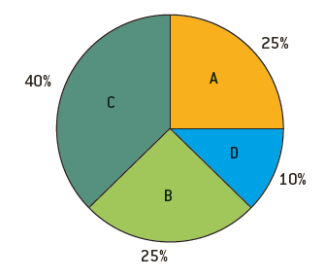
- Foi realizado um levantamento nos 200 hotéis de uma cidade, no qual foram anotados os valores, em reais, das diárias para um quarto padrão de casal e a quantidade de hotéis para cada valor da diária. Os valores das diárias foram: A = R$ 200,00; B = R$ 300,00; C = R$ 400,00 e D = R$ 600,00. No gráfico, as áreas representam as quantidades de hotéis pesquisados, em porcentagem, para cada valor da diária.
O valor mediano da diária, em reais, para o quarto padrão de casal nessa cidade, é:

a. 300,00
b. 345,00
c. 350,00
d. 375,00
e. 400,00

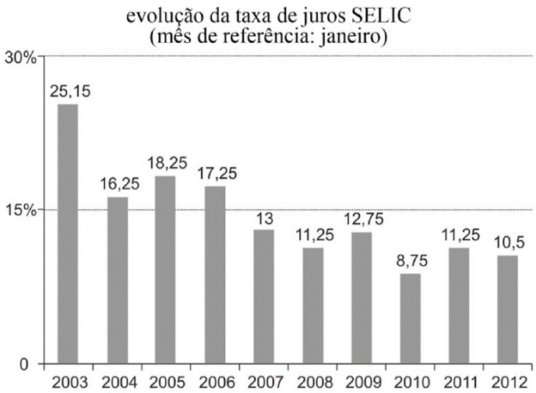
- A SELIC é uma taxa referencial de juros estabelecida pelo Banco Central do Brasil como parâmetro para as taxas de juros cobradas pelos bancos comerciais no Brasil. A tabela seguinte mostra a evolução da SELIC, em porcentagem, no mês de janeiro dos anos de 2003 a 2012.
Disponível em: www.bcb.gov.br.
Acesso em: nov. 2016 (adaptado).

O valor da mediana dos valores da SELIC mostrados no gráfico é igual a

a) 11,25.
b) 12,125.
c) 12,875.
d) 13,00.
e) 14,44.

- Um produtor de café irrigado em Minas Gerais recebeu um relatório de consultoria estatística, constando, entre outras informações, o desvio padrão das produções de uma safra dos talhões de suas propriedades. Os talhões têm a mesma área de 30 000 m² e o valor obtido para o desvio padrão foi de 90 kg/talhão. O produtor deve apresentar as informações sobre a produção e a variância dessas produções em sacas de 60 kg por hectare (10 000 m²). A variância das produções dos talhões expressa em (sacas/hectare)² é:

a. 20,25
b. 4,50
c. 0,71
d. 0,50
e. 0,25

- Durante uma pesquisa, 6 alunos foram questionados sobre a quantidade média de horas que estudam por dia. Suas respostas foram as seguintes: 2, 6, 5, 3, 2, 3 (em horas). Qual o desvio padrão, em horas?

  - 0,5
  - 1,5
  - 2,5
  - 3,5
  - 4,5

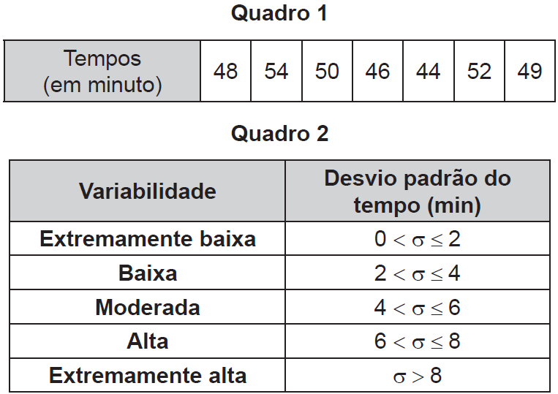
- Um fiscal de certa empresa de ônibus registra o tempo, em minuto, que um motorista novato gasta para completar certo percurso. No Quadro 1 figuram os tempos gastos pelo motorista ao realizar o mesmo percurso sete vezes. O Quadro 2 apresenta uma classificação para a variabilidade do tempo, segundo o valor do desvio padrão.
Com base nas informações apresentadas nos quadros, a variabilidade do tempo é

a) extremamente baixa.
b) baixa.
c) moderada.
d) alta.
e) extremamente alta.

- Na divisão de $P\left(x\right)=2x^{3}-5x+3$ por $d\left(x\right)=x-3$ encontra-se um quociente $Q\left(x\right)$ e um resto $r\left(x\right)$. Qual o valor de $Q\left(3\right)$?

  - 32
  - 42
  - 52
  - 62
  - 72

- Observe a divisão incompleta de $P\left(x\right)=x^{4}+5x^{3}-3x+8$ por $d\left(x\right)=x-1$, utilizando o método de Briot-Ruffini, sendo que um dos valores está representado pela letra $k$.

1 | 1 | 5 | 0 | -3 | 8
 | 1 | 6 | k
Com base nessas informações, o valor de $k$ é igual a

- 1
- 3
- 6
- 5
- 7

- Para a divisão de um polinômio $P\left(x\right)$, de grau 3, por $d\left(x\right)=x-1$, utilizou-se o dispositivo prático de Briot-Ruffini, conforme apresentado a seguir:

1 | 1 | 3 | 4 | 5
 | 1 | 4 | 8 | 13

Com base nessas informações, o quociente $q\left(x\right)$ e o resto $r\left(x\right)$, da divisão de $P\left(x\right)$ por $x-1$, são, respectivamente, iguais a:

- $q\left(x\right)=x^{2}+4x+8 e r\left(x\right)=13$
- $q\left(x\right)=x^{3}+4x^{2}+8x+13 e r\left(x\right)=0$
- $q\left(x\right)=x^{3}+3x^{2}+4x+5 e r\left(x\right)=13$
- $q\left(x\right)=x^{2}+4x+8 e r\left(x\right)=5$
- $q\left(x\right)=4x^{2}+8x+13 e r\left(x\right)=5$
- O quociente da divisão $P\left(x\right)={\left(x^{2}+1\right)}^{4}⋅{\left(x^{3}+1\right)}^{3}$ por um polinômio de grau 2 é um polinômio de grau:

- 18.
- 15.
- 13.
- 10.
- 5.

- O quociente da divisão $P\left(x\right)=x^{4}–3x^{3}–13x^{2}+27x+36$ por $\left(x + 3\right)\left(x + 1\right)\left(x –4\right)$ é igual a:

  - $x^{4}-1$
  - $x^{3}-3$
  - $x^{2}+1$
  - $x-3$
  - 3

